Описание развивающей предметно - пространственной среды старшей группы «Смешарики» МБДОУ «Белоярский ДС»
Воспитатель: Новикова А.С.
Одно из важных условий воспитательно - образовательной работы в дошкольном учреждении это правильная организация предметно- развивающей прространственной среды. Дети проводят в детском саду большую часть времени. Поэтому окружающая среда должна отвечать их интересам, развивать, давать возможность свободно играть и общаться со сверстниками, развивать индивидуальность каждого ребенка.
Поэтому наполнить группу играми и игрушками недостаточно. С ведением Федерального государственного образовательного стандарта появились новые приоритеты в создании развивающей предметно-пространственной среды (РППС). Она должна быть комфортной уютной рационально организованной наполненной разными сенсорными раздражителями и игровыми материалами. Одной из основных задач считается обогащение среды такими элементами, которые стимулировали бы познавательную речевую двигательную и иную активность детей. Развитие познавательно-речевых способностей — это одна из главных задач дошкольного образования.
Образовательная область «Социально – коммуникативное развитие»
Игра — основной вид деятельности наших детей. Яркий, насыщенный игровой центр создает условия для творческой деятельности детей, развивает фантазию, формирует игровые навыки и умения, воспитывает дружеское взаимоотношение между детьми.
В свободном доступе для детей находятся атрибуты для зарождающихся в этом возрасте сюжетно-ролевых игр: «кафе», «больница», «магазин», «парикмахерская», «дочки матери» и т.д.
Имеются различные виды и формы конструкторов: напольный конструктор (деревянный и пластмассовый), к ним для обыгрывания мелкие игрушки и многое другое.
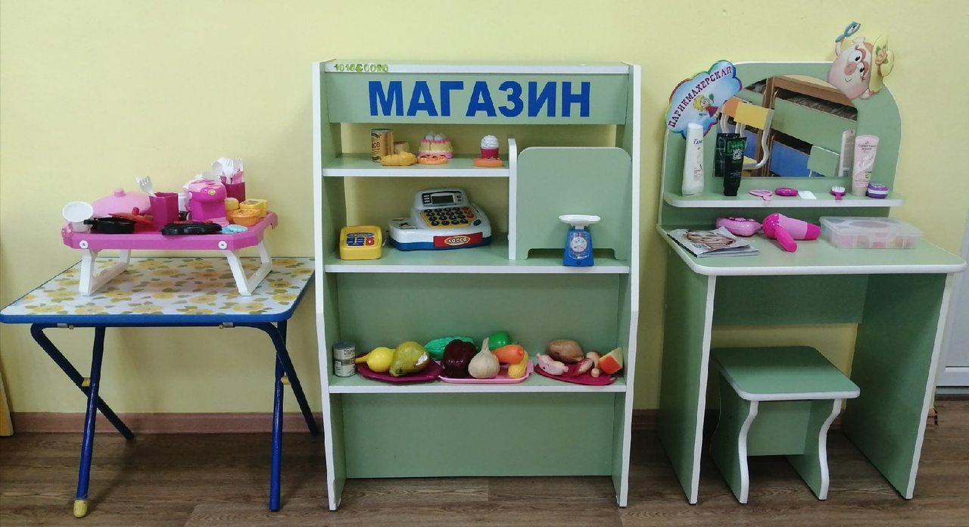
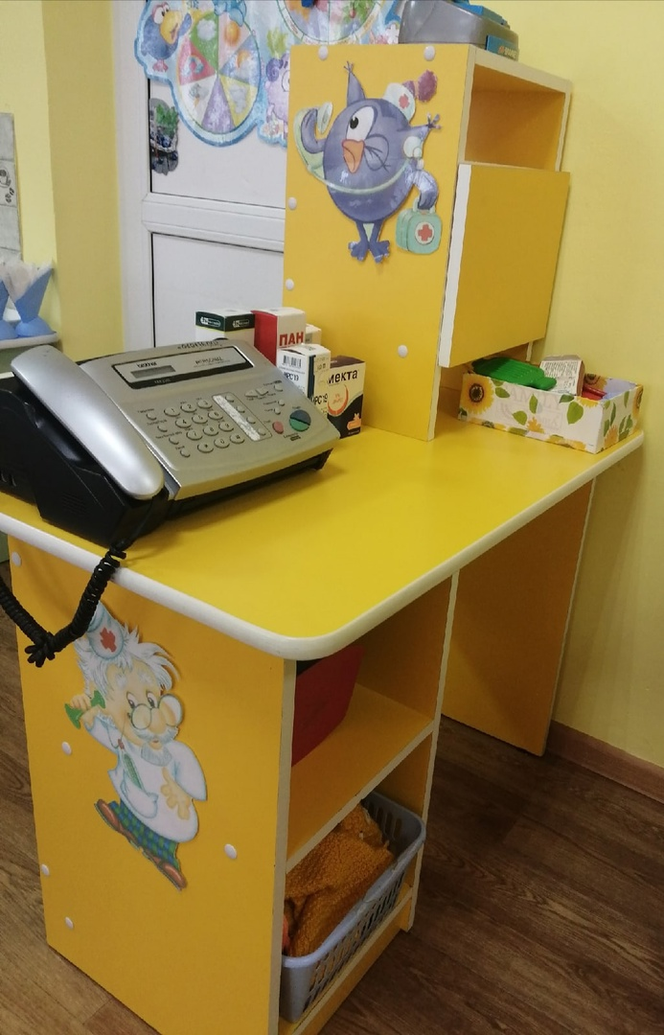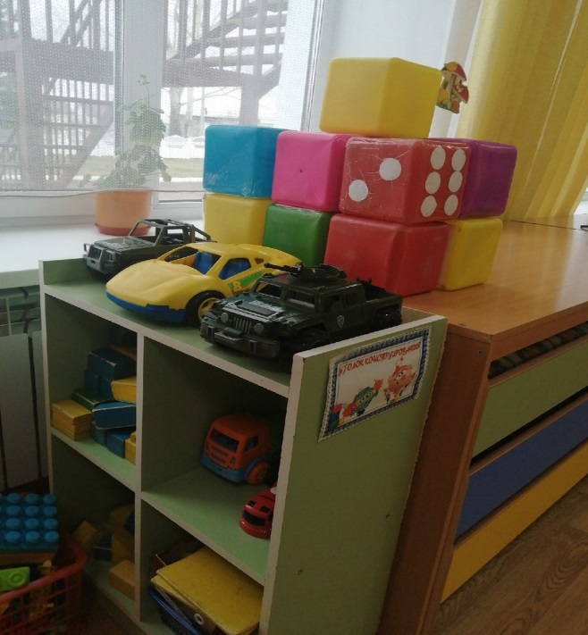

Центр безопасности: Создавая развивающую среду в группе, немало внимания я уделяла созданию условий для развития навыков безопасного поведения детей. В уголке имеется разнообразный материал по правилам безопасного поведения на дорогах, во время пожара: сюжетные иллюстрации, игры, папки – передвижки, настольно – печатные игры и многое другое.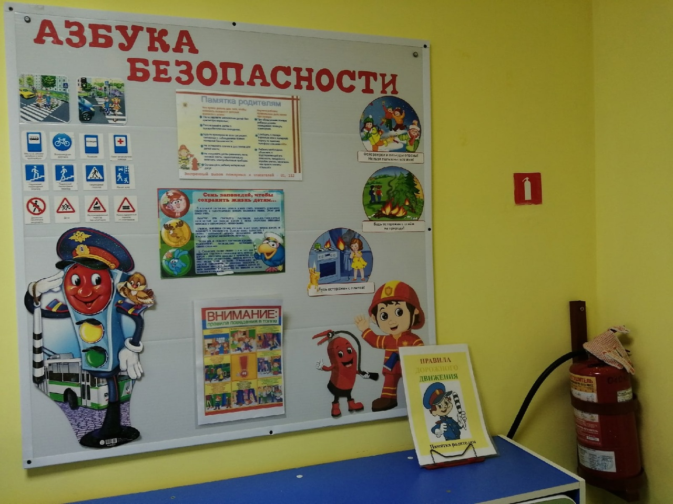

Патриотический центр: Большое внимание, уделяю воспитанию в детях патриотических чувств формирования гражданской позиции провожу тематические праздники «День защиты отечества», «Покорители космоса», «День победы». В данном центре положен портрет президент России символика страны(герб, флаг, гимн). Карта Красноярского края и Ачинского района журнал, с изображением нашего края.
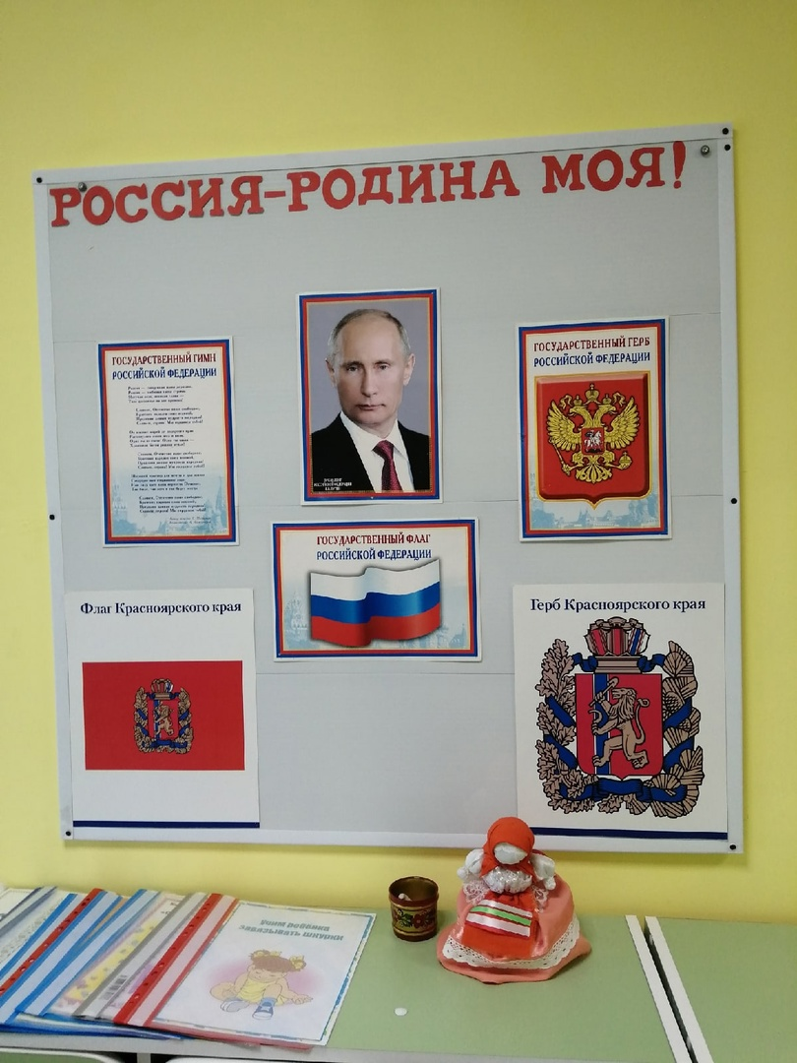
Центр уединения: для обеспечения эмоционального благополучия детей оборудовала уголок уединения в виде палатки, где ребенок может уединиться. Её можно разместить в любом месте группы по желанию ребенка.
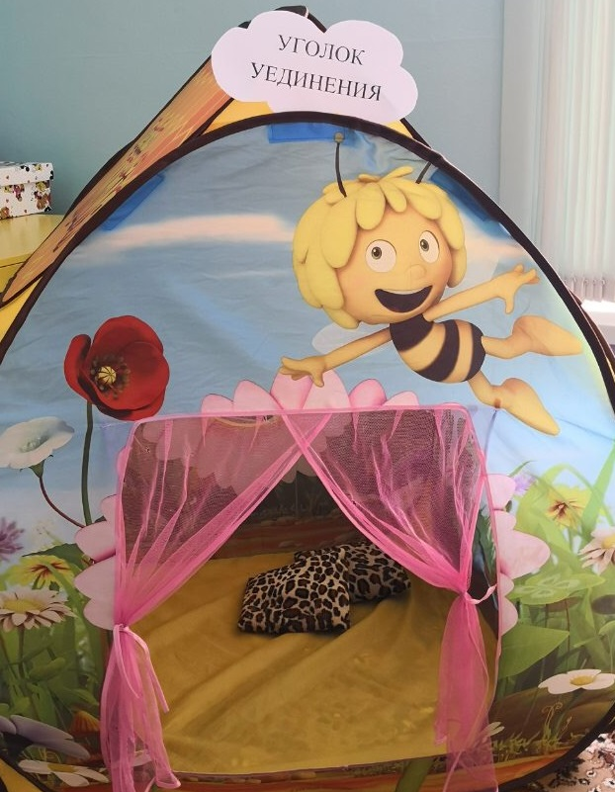
Образовательная область «Познавательное развитие»
Центр математики «Любознайки»
В наше время, когда чуть ли не каждый день появляются новые изобретения, гаджеты, научные открытия, справиться с возрастающим потоком информации сможет тот, кто умеет её перерабатывать, отсеивать лишнее и усваивать нужное. Логические навыки, знание цифр и чисел, времени и пространства необходимы современному человеку, чтобы быть всегда в курсе нового и интересного. Усваивать и перерабатывать информацию, выделять главное, строить логические связи помогают детям логико-математические навыки.
Цель математического центра: стимулировать познавательную активность детей и побуждать их к разнообразной деятельности в области овладения математическими представлениями, умениями, навыками согласно возрастным психофизиологическим особенностям.
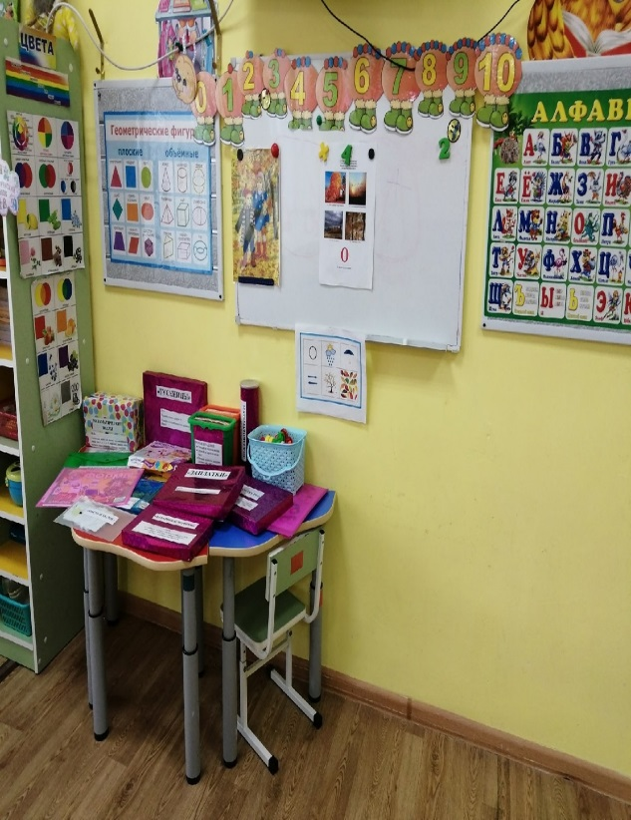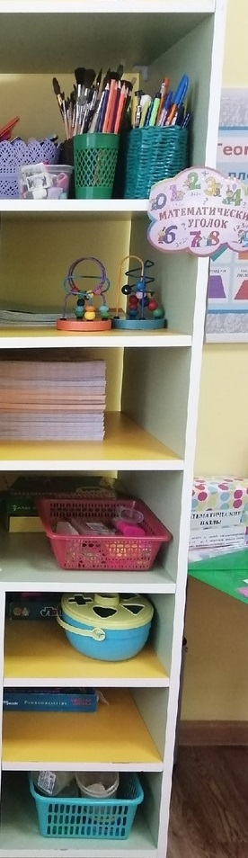

Центр экспериментирования:
Объяснение преподавателем какого-либо процесса не достигнет той образовательной эффективности, какая достигается в результате самостоятельно проведённого исследования. Дети любят опыты и эксперименты, с раннего возраста удовлетворяют познавательный интерес через действия с предметами. Грамотно организованный уголок экспериментирования в помещении группы способствует развитию исследовательского типа мышления у дошкольников и формируют умению для успешного обучения в будущем. В центре экспериментирования находится материал для осуществления опытной деятельности: различные наборы для опытов, лупы, мерные стаканчики, песочные часы, камни, микроскопы и т. п.
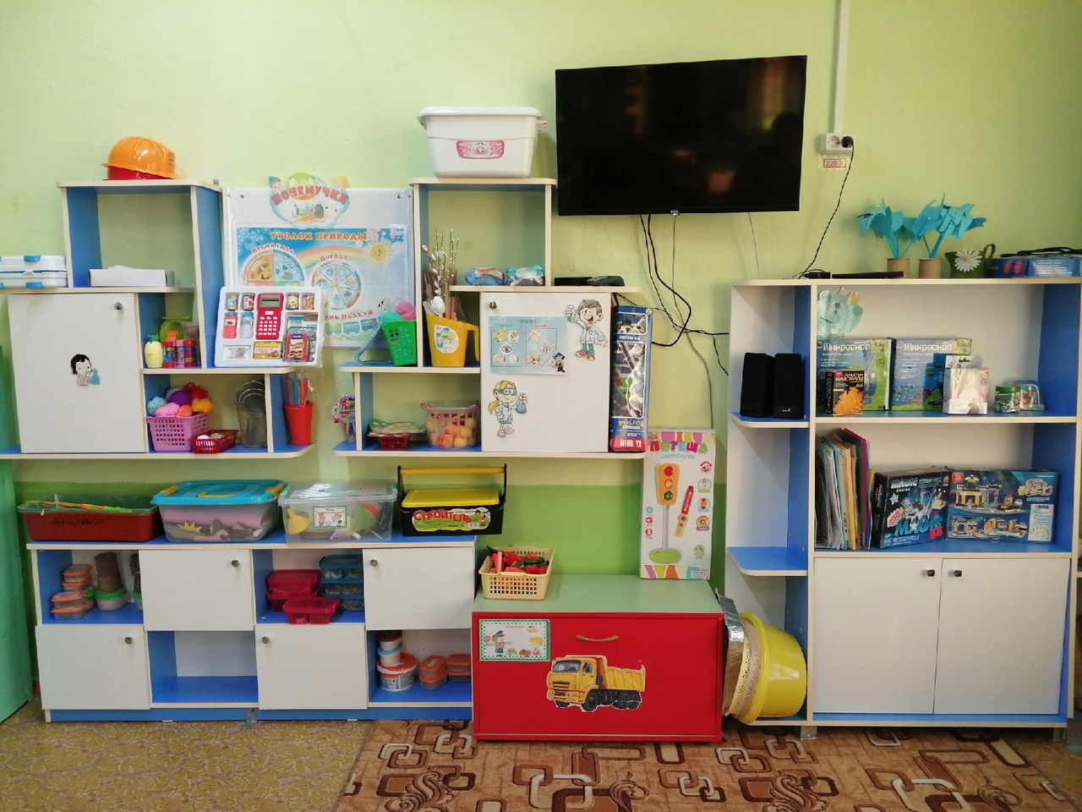

Образовательная область «Речевое развитие»
Речевое развитие происходит за счет расширения словаря ребенка при обсуждении плана, в процессе игр.
В творческой игре дети осуществляет такие виды действий, которые:
- способствуют развитию пяти чувств;
- развивают активную и пассивную речь;
- помогают разобраться во взаимоотношениях людей и освоить образцы поведения;
- увязывают представления между собой;
- стимулируют творческую мысль и решение проблем;
- увеличивают самоуважение;
- развивают способы выражения эмоций и чувств;
- знаменуют радость и свободу детства.
В Центре «Речевичок» находятся различные дидактические игры по развитию речи, картотеки пальчиковых игр, артикуляционной гимнастики, разрезные сюжетные картинки, игры на развитие моторики, дыхания и т. д
В группе имеется книжный уголок, стеллаж для книг, в котором еженедельно меняются книги по темам;
«Библиотека»
Эффективное обучение в этом центре основывается на поддержании интереса ребенка к называнию букв, высказываниям, чтению, письму.
В этом центре осуществляется:
- Ознакомление с художественной литературой разных жанров и народов, произведениями русских и зарубежных писателей;
- Воспитание интереса к книге, к слушанию литературных произведений, к самостоятельному чтению;
- Воспитание нравственности и духовности посредством ознакомления с детской классической литературой;
- Развитие творческих способностей посредством изготовления книг – самоделок;
· Иллюстрации по сказкам детских поэтов и писателей
· Художественная литература: хрестоматии, сказки, стихи, рассказы,
загадки, пословицы, потешки и т.д.

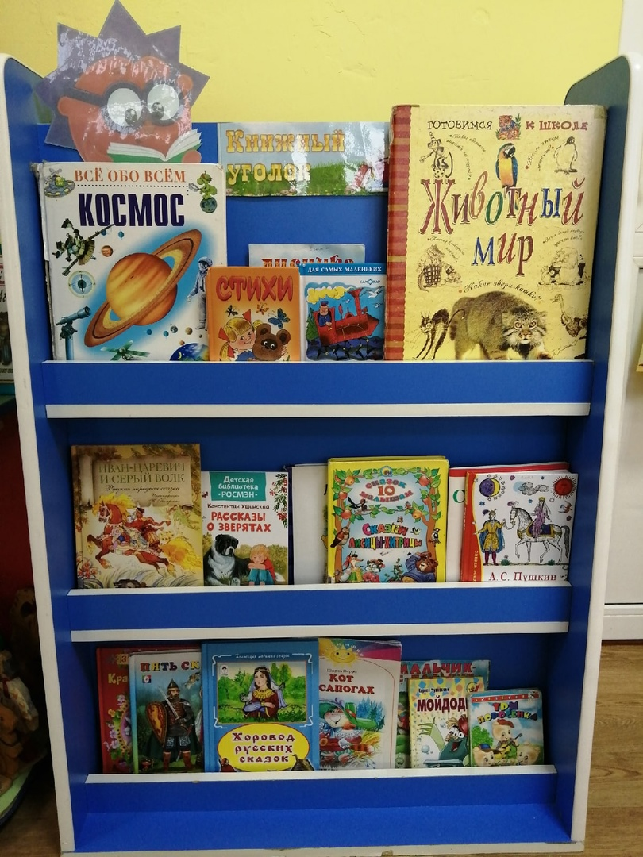

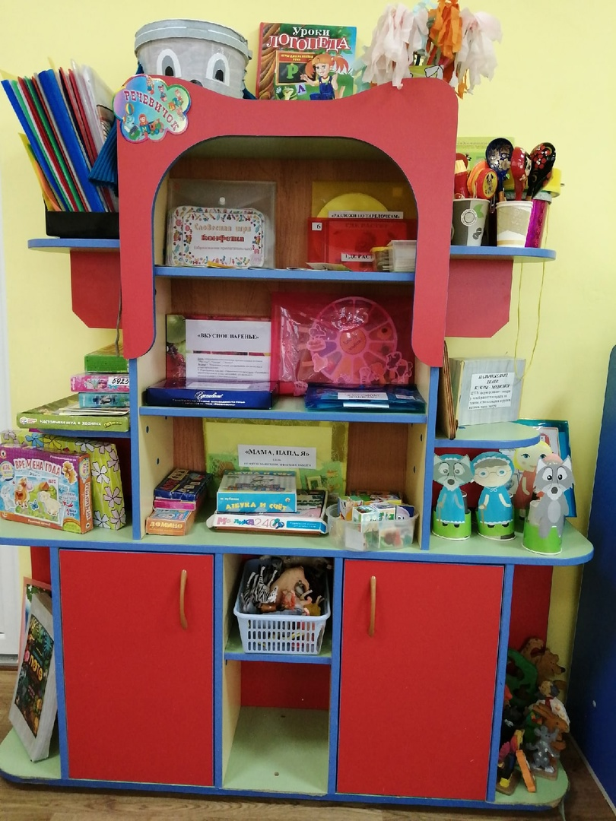

Образовательная область «Художественно – эстетическое развитие»
Центр искусства и творчества «Умелые ручки»: В Центре для развития детей подобраны различные раскраски, картинки, рисунки с изображением поделок, варианты оформления изделий, схемы с изображением последовательности работы для изготовления разных поделок и т. п. Это дает детям новые идеи для своей продуктивной деятельности, а также предполагает овладение умением работать по образцу. В данном центре находится материал и оборудование для художественно-творческой деятельности: рисования, лепки и аппликации (бумага, картон, трафареты, краски, кисти, клей, карандаши, салфетки, ножницы, раскраски, глина, пластилин, дидактические игры и т. п.). По желанию ребенок может найти и воспользоваться необходимым, для воплощения своих творческих идей, замыслов, фантазии. К данному центру имеется свободный доступ.

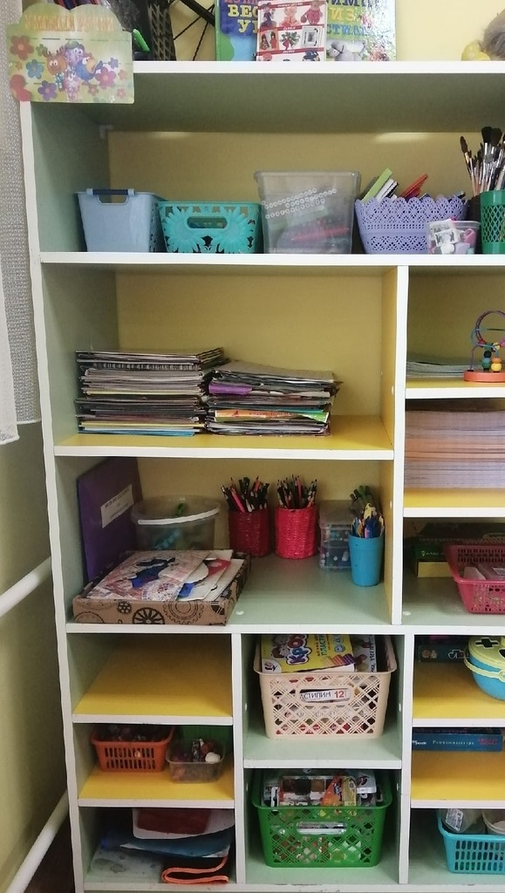

Театрально – музыкальный центр: Музыкально-театрализованная деятельность - на мой взгляд, самая эффективная форма музыкального воспитания, способствующая формированию творческой личности ребенка
Музыкально - театрализованная деятельность в детском саду - это организованный педагогический процесс, направленный на развитие музыкальных и театрально-игровых способностей детей, эмоциональности, сопереживания, познания, то есть на развитие личности ребёнка.
Результатами являются:
- Эмоциональное благополучие каждого ребёнка.
- Повышения уровня развития творческих способностей детей.
- Повышение уровня речевого развития.
- Умение детей самостоятельно моделировать коммуникативную и импровизационную деятельность.
- Проявление познавательного интереса к театральным спектаклям, желания импровизировать в пении, танцах, играх.
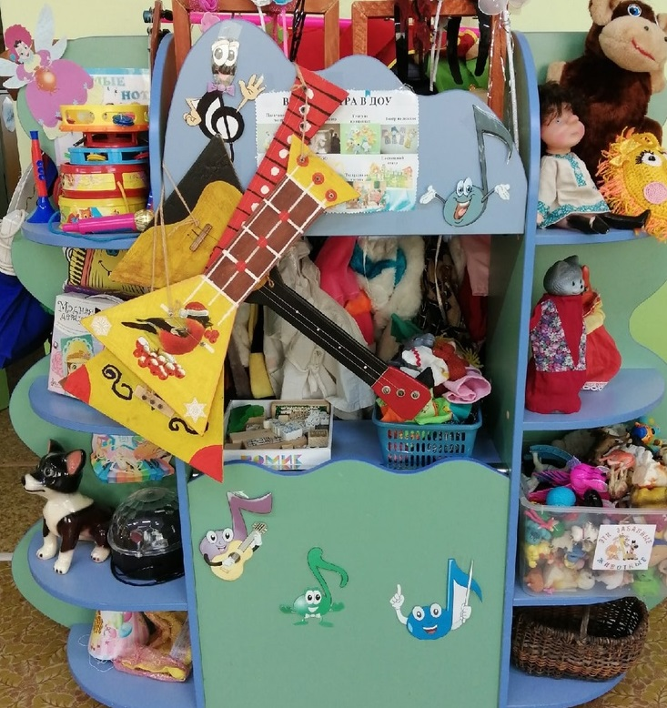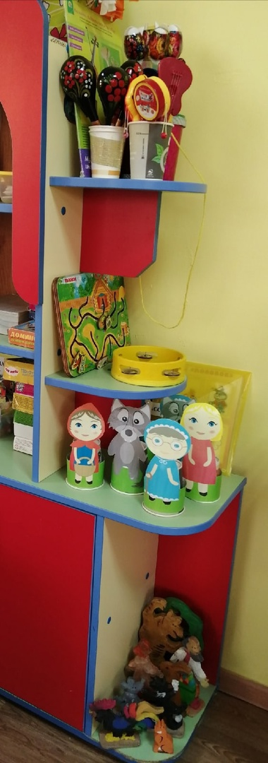
Образовательная область «Физическое развитие» Центр «Физического развития» и уголок здоровья предусматривает решение ряда специфических задач:
– развитие физических качеств (силовых, скоростных, в том числе гибкости, выносливости, координации);
– накопление и обогащение двигательного опыта у детей;
– формирование у детей потребности в двигательной активности и физическом совершенствовании.
Содержание образовательной области «Здоровье» направлено на достижение цели:
- формирования культуры здоровья детей через решение следующих задач:
– сохранение и укрепление физического и психического здоровья детей;
– воспитание культурно-гигиенических навыков;
– формирование первичных представлений о здоровом образе жизни.
Вышеперечисленные задачи двух образовательных областей в конечном итоге призваны обеспечить формирование у ребёнка потребности бережно относиться к своему здоровью, т. е. вести здоровый образ жизни.
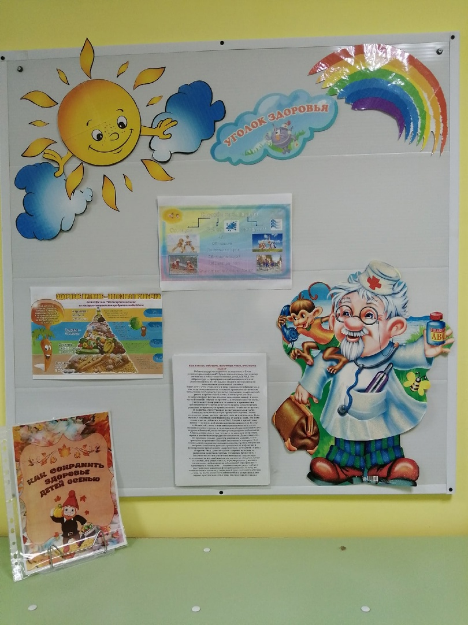
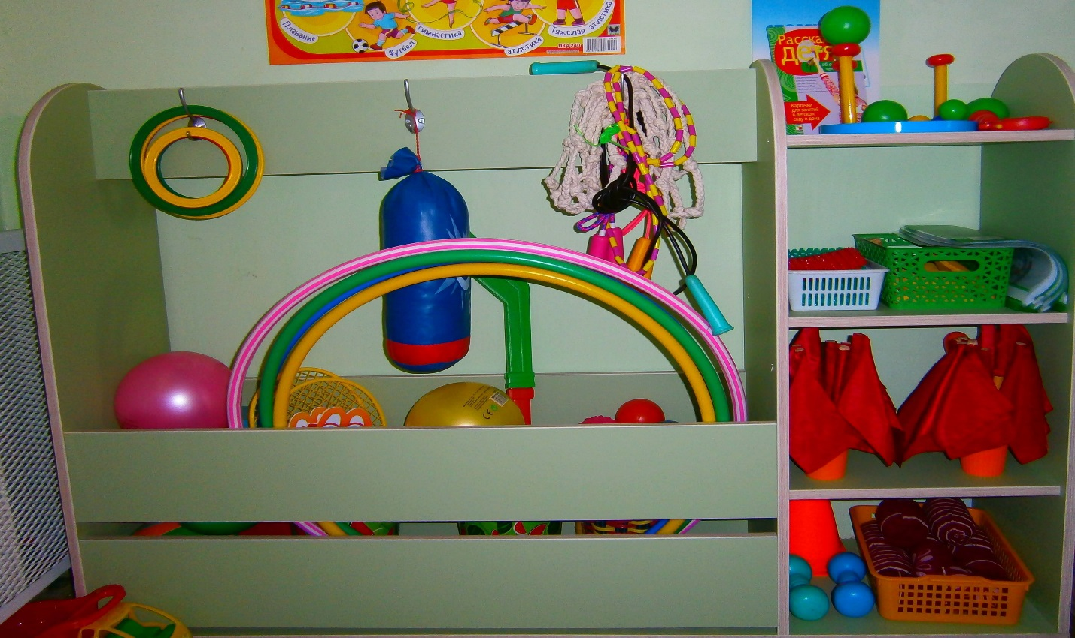
Родительский уголок в детском саду – это один из способов своеобразного общения с родителями. Уголок в детском саду уже давно используется для того, чтобы родителям было удобней и интересней знакомиться с жизнью детской группы.
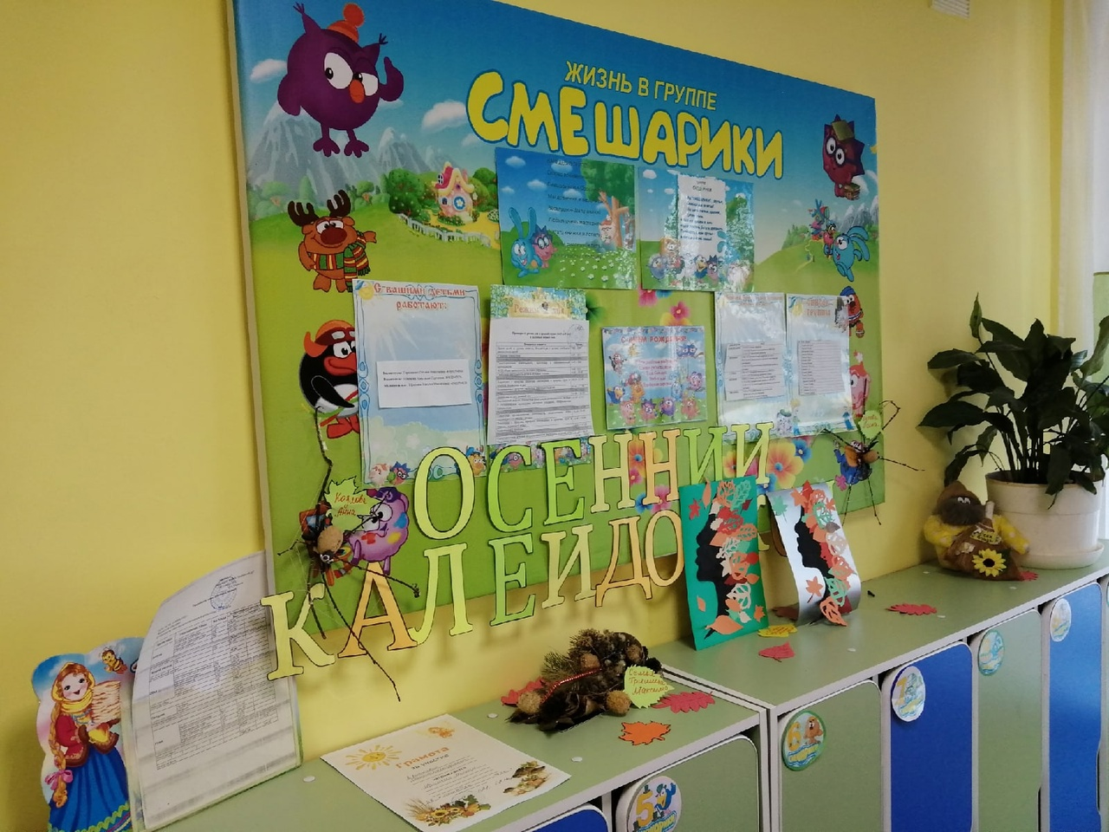
Созданная предметно-пространственная развивающая среда в группе построена с учётом ФГОС ДО отражает возрастные особенности детей, способствует решению развивающих задач, отвечает принципам активности, самостоятельности, творчества, а также учитывает гендерные особенности группы. Среда группы обеспечивает возможность общения и совместной деятельности детей, взрослых, содержательно - насыщенна, трансформируема, полифункциональная, вариативна, доступна, безопасна и отражает содержание всех образовательных областей. ППРС информативно богата, что обеспечивается разнообразием тематики, многообразием дидактического и информационного материала. Все компоненты среды сочетаются между собой по содержанию, художественному решению, обеспечивают содержательное общение взрослых и детей.
Развивающая среда не может быть построена окончательно. Поэтому поиск инновационных подходов к организации предметно-развивающей среды продолжается, главными критериями при этом являются творчество, талант и фантазия. Мы, вместе с родителями, активно будем работать над пополнением и обновлением необходимого игрового и обучающего материала, для стимулирования игровой, двигательной, познавательной, исследовательской, творческой деятельности детей.

